KRITOSEMENKE
DVOKALIČNICE IN ENOKALIČNICE
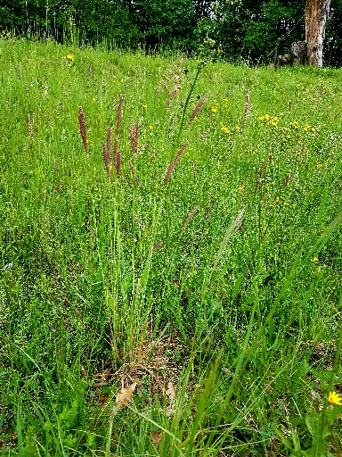

NAVODILO ZA DELO:
Tvoja naloga, ki bo tokrat za oceno je, da se odpraviš na travnik in dobro opazuješ travniške rastline.
Če imaš možnost, rastline fotografiraj.

- NALOGA:

- Izberi si 2 rastlini, ena naj pripada skupini enokaličnic, druga pa dvokaličnicam.
(Sedaj imaš že znanje, da skupini rastlin ločiš že na prvi pogled.)

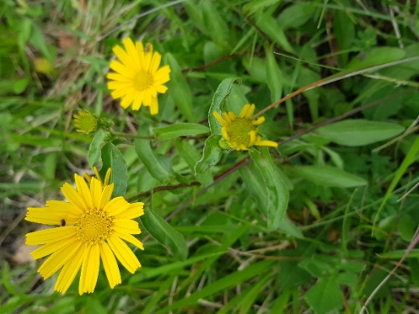
Izbrani rastlini fotografiraj.
Če nimaš te možnosti, poišči njuni fotografiji na spletu in ju prilepi na koncu tvojih rešenih nalog.

Rastlini naj bosta taki, da ju boš lahko izpulil.
Določiti boš moral tudi koreninski sistem.

- Skiciraj nabrani rastlini in pri vsaki označi vse rastlinske organe. (2 T + 4 T/ )

skica tvoje enokaličnice: skica tvoje dvokaličnice:

ime rastline: _________________ ime rastline:_________________
(če jo prepoznaš) (če jo prepoznaš)

- NALOGA: Smiselno dopolni tabelo. Riši s svinčnikom.

 | ENOKALIČNICA: | DVOKALIČNICA:
OBLIKA KORENINSKEGA SISTEMA  (npr. prave korenine: glavna in stranske korenine,  šopast koreninski sitem, oprijemalne korenine…)  (4 T/ ) | zapis: | zapis:
 | skica koreninskega sistema: | skica koreninskega sistema:
OBLIKA LISTA  (listne ploskve)  (sestavljeni listi, deljeni, enostavni)  (4T/ ) | zapis: | zapis:
 | skica oblike lista: | skica oblike lista:
NAMETITEV ŽIL V LISTU  (npr. mrežata razporeditev, vzporedna…)  (4 T/ ) | zapis: | zapis:
 | skica: | skica:
VRSTA LISTA
(pecljati ali sedeči list)

(2 T/ )

STEBLO

skiciraj prečni prerez stebla s pravilno razporeditvijo žil
(lahko si pomagaš z učbenikom)

(2 T/ )

CVET

(natančna skica cveta)

(2 T/ )

- NALOGA:
Na fotografiji je neznana semenka. Poskusi jo prepoznati.
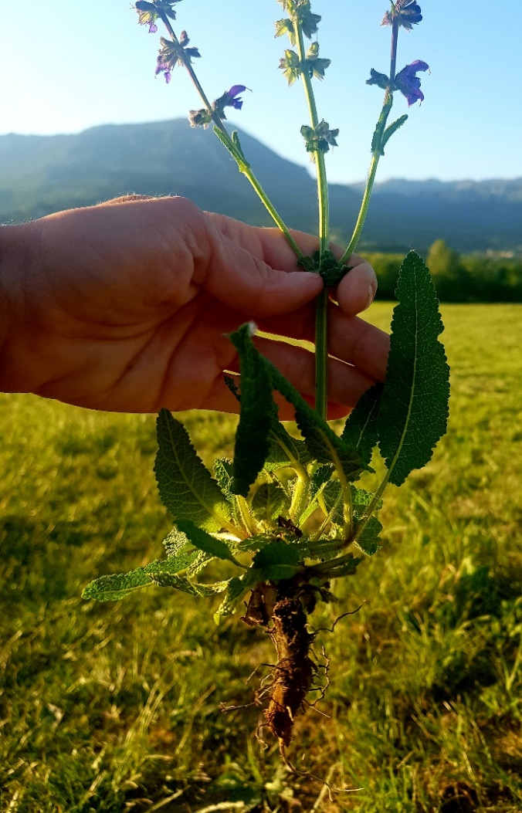
Če si jo prepoznal, jo poimenuj. ________________________
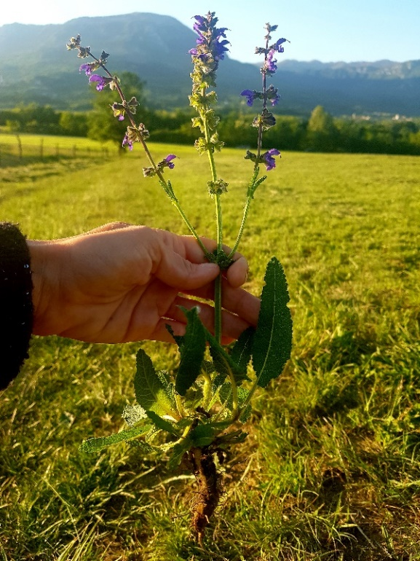

Na podlagi videnega iz fotografije, poskušaj razbrati ali gre za enokaličnico ali dvokaličnico.
- Rastlina na fotografiji spada med (obkroži): (1 T/ )

- enokaličnice
- dvokaličnice

- Na podlagi česa si se odločil za katero skupino rastline gre? (Na podlagi katerih vidnih znakov)?
Utemelji svojo odločitev. (1 T/ )
______________________________________________________________________________________________________________
Točkovnik:
NALOGE | - naloga | - naloga | - naloga | SKUPAJ
TOČKE | 2 + 4 | 4 + 4 + 4 + 2 + 2 + 2 | 1 + 1 | 26 TOČK

Kriterij za ocenjevanje:
odlično (5) | 26, 0 T – 23,0 T
prav dobro (4) | 22, 5 T – 20,0 T
dobro (3) | 19, 5 T – 16,5 T
zadostno (2) | 16, 0 T – 13,0 T
nezadostno (1) | 12, 5 T -………

Rešene naloge pošlji na moj elektronski naslov: petra.usaj@os-sturje.si, do ponedeljka, 18. 5. 2020.
Če potrebuješ dodaten nasvet ali kakršnokoli drugo sugestijo, mi seveda tudi lahko pišeš.
Uspešno prepoznavanje travniških rastlin in dobro reševanje delovnega lista.
učiteljica naravoslovja
Petra Ušaj

